BASE DE DATOS TRANSACCIONAL SQL SERVER

Diagrama de relación:

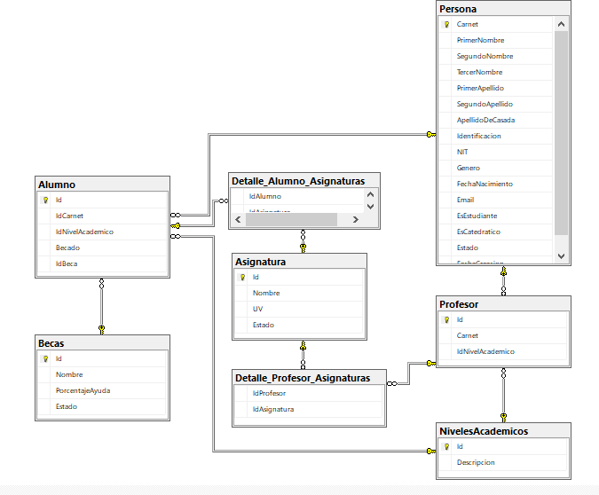

QUERYS DONDE SE MIRA LA RELACIÓN DE LLAVES PRIMARIAS Y FORANEAS:

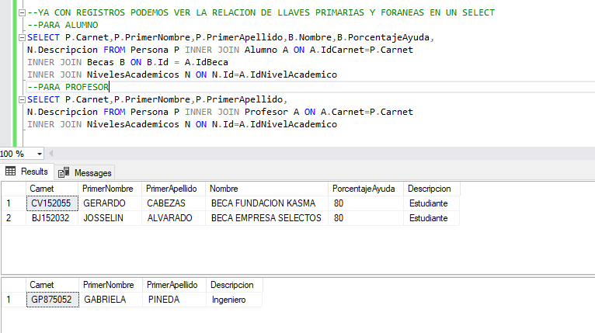

Mora, S. L. (2022b, octubre 4). Firebase: qué es, para qué sirve, funcionalidades y ventajas. DIGITAL55. https://digital55.com/blog/que-es-firebase-funcionalidades-ventajas-conclusiones/

Elige una base de datos: Cloud Firestore o Realtime Database | Firebase. (s. f.). Firebase. https://firebase.google.com/docs/firestore/rtdb-vs-firestore?hl=es-419

KeepCoding, R. (2022, 19 mayo). Qué es Firebase Realtime Database | KeepCoding Bootcamps. KeepCoding Bootcamps. https://keepcoding.io/blog/que-es-firebase-realtime-database/

Información básica. (s. f.). Firebase. <https://firebase.google.com/docs/guides?hl=es>

Qué es una base de datos NoSQL | Base de datos no relacional de Rackspace. (s. f.). Rackspace Technology. <https://www.rackspace.com/es/library/what-is-a-nosql-database>

Rendón, Y. A. (s. f.). Bases de datos relacionales vs. no relacionales. https://www.pragma.com.co/academia/lecciones/bases-de-datos-relacionales-vs.-no-relacionales